温馨提示：
此题库为Word版，请按住Ctrl,滑动鼠标滚轴，调节合适的观
看比例，点击右上角的关闭按钮可返回目录。
考点6 化学反应速率和化学平衡
一、选择题
1.（2011·全国卷I·8）在容积可变的密闭容器中，2mol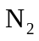和8mol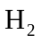在一定条件下反应，达到平衡时，的转化率为25％，则平衡时氨气的体积分数接近于（ ）
A.5％ B.10％ C.15％ D.20％
【思路点拨】利用的转化率计算出平衡时各物质的物质的量即可求解。
【精讲精析】选C。根据 + 3 2NH₃
起始物质的量（mol） 2 8 0
转化物质的量（mol） 2/3 8×25％ 4/3
平衡物质的量（mol） 4/3 6 4/3
所以平衡时氨气的体积分数为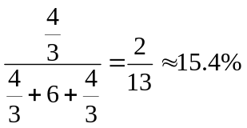。
2.（2011·四川高考·13）可逆反应X(g)+2Y(g)2Z(g)、2M（g）
N（g）+P(g)分别在密闭容器的两个反应室中进行，反应室之间有无摩擦、可滑动的密封隔板。反应开始和达到平衡状态时有关物理量的变化如图所示：
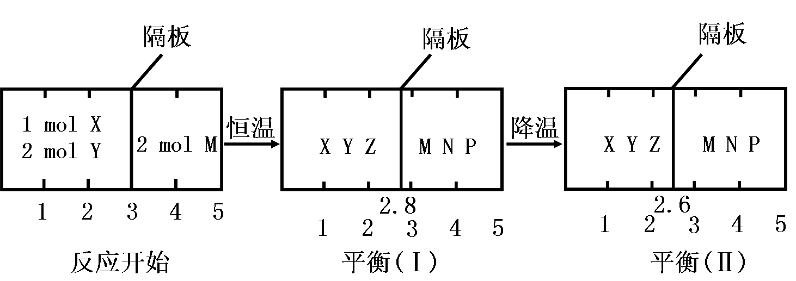
下列判断正确的是：（ ）
A.反应的正反应是吸热反应
B.达平衡（I）时体系的压强与反应开始时体系的压强之比为14:15
C.达平衡（I）时，X的转化率为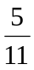
D.在平衡（I）和平衡（II）中，M的体积分数相等
【思路点拨】解答本题时应注意：
- 反应是反应前后气体体积不变的反应，气体的总物质的量保持2mol不变；
- 根据降低温度反应的体积变化，确定平衡移动方向。
【精讲精析】选C。A项由降低温度反应的物质的量减少，可知平衡向正反应方向移动，故正反应为放热反应，由此可知A错误；根据反应：X(g)+2Y(g) 2Z(g)
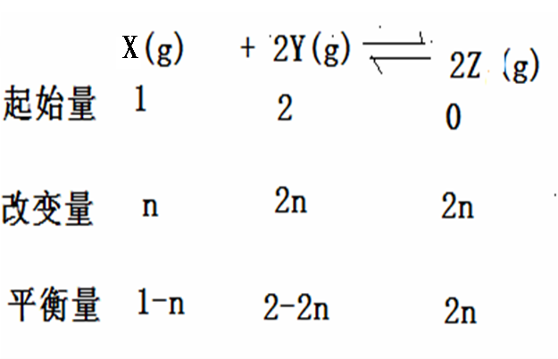
平衡（I）的总物质的量为：（1-n）+（2-2n）+2n=3-n，根据压强之比等于气体的物质的量之比，可得压强之比=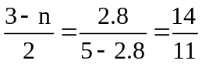，由此可知B错误，并解得：n=，进而可得X的转化率为，由此可知C正确；D项降低温度后平衡发生了移动，因此平衡（I）和平衡（II）中M的体积分数发生了变化，即D错误。
3.（2011·重庆高考·7）下列叙述正确的是（ ）
A.Fe分别与氯气和稀盐酸反应所得氯化物相同
B.K、Zn分别与不足量的稀硫酸反应所得溶液均呈中性
C.Li、Na、K的原子半径和密度随原子序数的增加而增大
D.C、P、S、Cl的最高价氧化物对应水化物的酸性逐渐增强
【思路点拨】解答本题时应注意结合元素化合物的性质，尤其是物质的特性（如Na、K密度反常）。
【精讲精析】选D。A项，Fe与氯气反应生成的是FeCl₃，而与盐酸反应生成的是FeCl₂，因此A错误；B项，过量的K与水反应生成KOH，溶液呈碱性，故B错误；C项，Na的密度比K大，故C错误；D项，非金属C、P、S、Cl的非金属性逐渐增强，故它们的最高价氧化物对应的水化物的酸性逐渐增强，即D正确。
4.（2011·重庆高考·10）一定条件下，下列反应中水蒸气含量随反应时间的变化趋势符合题图的是（ ）
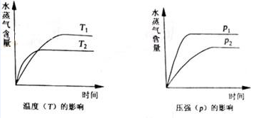
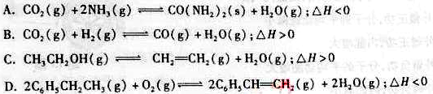
【思路点拨】解答本题时应注意结合温度图像判断反应是吸热还是放热；结合压强图像判断改变压强平衡移动方向；水蒸气在四个反应中均为生成物。
【精讲精析】选A。由温度图像可知，T₂>T₁，升高温度，反应向逆反应方向移动，正反应为放热反应，ΔH<0；由压强图像可知，p₁>p₂，增大压强，平衡向正反应方向移动，结合四个反应，A项正确[注意CO(NH₂)₂为固体]。
二、非选择题
5.（2011·全国卷I·28）反应aA（g）+bB（g）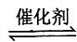c C（g）（△H＜0）在等容条件下进行。改变其他反应条件，在I、Ⅱ、Ⅲ阶段体系中各物质浓度随时间变化的曲线如图所示：
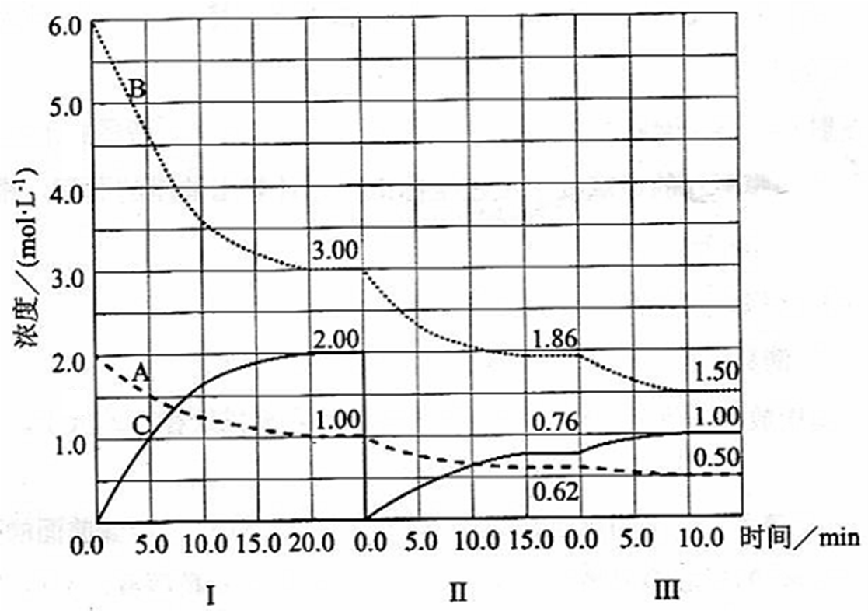
回答问题：
（1）反应的化学方程式中，a：b：c为 ；
（2）A的平均反应速率（A）、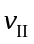（A）、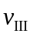（A）从大到小排列次序为 ；
(3) B的平衡转化率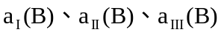中最小的是 ，其值是 ；
（4）由第一次平衡到第二次平衡，平衡移动的方向是 ，采取的措施是 ；
（5）比较第Ⅱ阶段反应温度（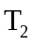）和第Ⅲ阶段反应温度（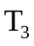）的高低： ____（填“＞”“＝”“＜”），判断的理由是 ；
（6）达到第三次平衡后，将容器的体积扩大一倍，假定10min后达到新的平衡，请在下图中用曲线表示IV阶段体系中各物质的浓度随时间变化的趋势（曲线上必须标出A、B、C）。
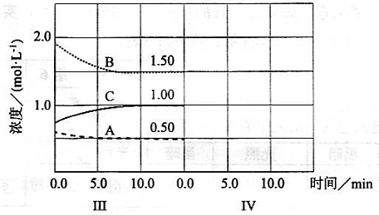
【思路点拨】要善于从图中获取信息，如起点、平衡点、平衡如何移动等。注意第Ⅱ阶段C的起点为0。
【精讲精析】（1）第I阶段： aA（g）+bB（g）cC（g）
起始物质的量浓度（mol/L） 2.00 6.00 0
转化物质的量浓度（mol/L） 1.00 3.00 2.00
平衡物质的量浓度（mol/L） 1.00 3.00 2.00
所以，反应的化学方程式中，a︰b︰c为1︰3︰2
（2）A的平均反应速率(A)=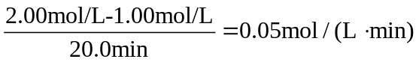
(A)=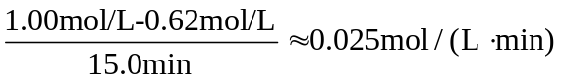
(A)=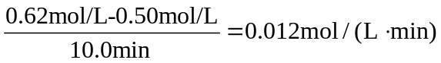
所以，(A)、(A)、(A)从大到小排列次序为(A)＞(A)＞(A）
(3)第I阶段：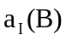=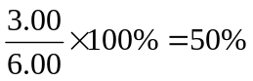
第Ⅱ阶段：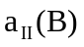=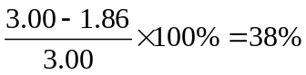
第Ⅲ阶段：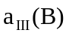=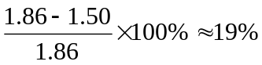
所以，B的平衡转化率中最小的是，其值是19%。
（4）由第一次平衡到第二次平衡，A、B的物质的量浓度减小，C的物质的量浓度增大，平衡向正反应方向移动。第Ⅱ阶段C的起始物质的量浓度为0，故采取的措施是从反应体系中移出产物C。
（5）第Ⅲ阶段A、B的物质的量浓度减小，C的物质的量浓度增大，平衡向正反应方向移动。此反应△H＜0，为放热反应，降低温度平衡向正反应方向移动，所以第Ⅱ阶段反应温度（）高于第Ⅲ阶段反应温度（）。
（6）达到第三次平衡后，将容器的体积扩大一倍，此时A、B、C的物质的量浓度均减小一半，体系压强减小，平衡向逆反应方向移动。注意A、B、C的物质的量浓度变化比例应符合1︰3︰2。
答案:（1）1：3：2 （2）(A)＞(A)＞ (A)
(3) 19%（0.19） （4）正反应方向 从反应体系中移出产物C
（5）＞ 正反应为放热反应，降低温度平衡向正反应方向移动
（6）
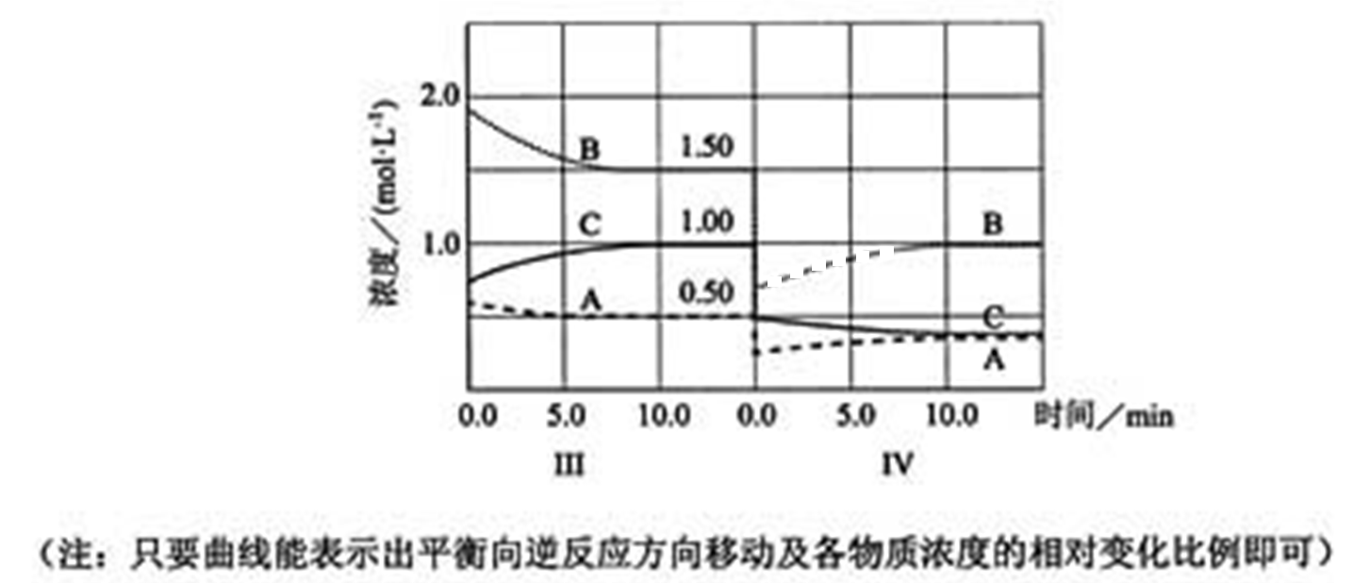
关闭Word文档返回原板块。

